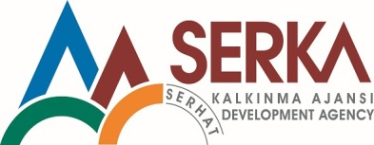 < SARIKAMIŞ WHİTE PARK OTEL > 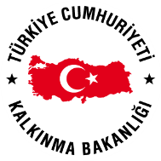

<Mal Alımı> için ihale ilanı

<KBYT INŞAAT TUR.SAN.VE TİC.LTD.ŞTİ>, Serhat Kalkınma Ajansı <İKTİSADİ GELİŞME MALİ DESTEK PROGRAMI-4> Programı kapsamında sağlanan mali destek ile < Bayraktepe mevkii 444 ada 5 parsel KARS-Sarıkamış>’da TRA2/14/İGMD04/0011 > için bir <mal alımı işi> ihalesi sonuçlandırmayı planlamaktadır.

İhale kapsamı
Lot-1 Mini Buzdolabı 45 adet
Lot-2 Led Aydınlatma 1 set

İhaleye katılım koşulları, isteklilerde aranacak teknik ve mali bilgileri de içeren İhale Dosyası < Hacı Halil Mah .Ali Rıza Efendi Cad.No:29/1-5 Gebze Kocaeli > adresinden veya www.serka.org.tr temin edilebilir. İhale ile ilgili detaylı bilgi 0262-6462796 ve 0532-2761983’nolu telefondan temin edilebilir. İsteklilerin tekliflerinde nakliye montaj fiyatlarını ayrıca belirtmeleri ve birim fiyat üzerinden KDV hariç vermeleri gerekmektedir.

Teklif teslimi için son tarih ve saati: 12/09/2014 saat : 11:00 yer ; Bayraktepe mevkii 444 ada 5 parsel Sarıkamış /KARS > İrtibat kişisi : Ümit Kabay 0262-6462796 ve 0532-2761983<Son başvuru tarihi bu duyurunun yayın tarihinden en fazla 20 gün sonra olmalıdır>.

Gerekli ek bilgi ya da açıklamalar; www.serka.org.tr yayınlanacaktır.

Teklifler, 12/09/2014 tarihinde, saat <13:00>’da ve < Bayraktepe mevkii 444 ada 5 parsel Sarıkamış /KARS > adresinde yapılacak oturumda açılacaktır.

